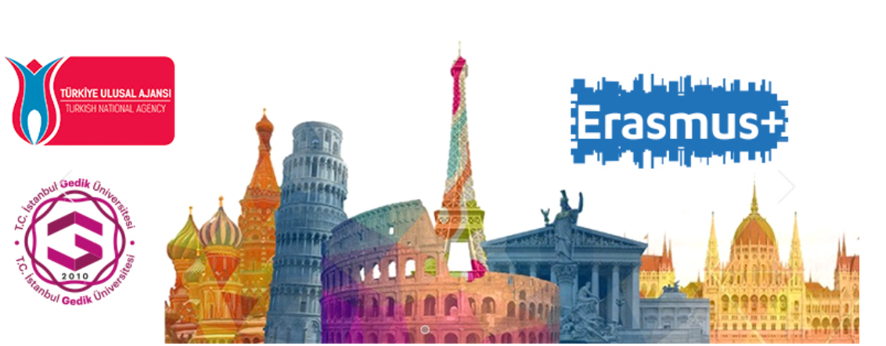
ERASMUS PERSONEL EĞİTİM ALMA HAREKETLİLİĞİ BAŞVURU FORMU
Bu form Erasmus Personel Hareketliliğine başvuran idari personelimiz içindir.
Başvuru sırasında doldurduğunuz bu başvuru formu, Personel Eğitim Alma Hareketlilik Anlaşması ve İngilizce CV’nizi Erasmus Kurum Koordinatörümüzün mail adresine
–gulsah.kesentas@gedik.edu.tr – başvuru tarih aralığında birlikte gönderilmelidir.

Alanlar | Açıklamalar
Ad – Soyad
TC Kimlik Numarası
Doğum tarihi ve Yeri
Fakülte/Enstitü/Yüksekokul/ Meslek Yüksekokulu
Bölüm/Program
Akademik Ünvan
Cinsiyet
Ders Verilecek Yabancı Dil

Yabancı Dil Yeterliliği | Katıldığı Yabancı Dil Sınavı var ise sonuç belgesi fotokopisi  Vatandaşlık ise pasaport fotokopisi  Türkiye’de yabancı dilde eğitim veren yükseköğretim kurumundan mezun ise diploma fotokopisi  Yurtdışındaki bir yükseköğretim kurumundan mezun ise diploma fotokopisi
Daha önce Erasmus Ders Verme Hareketliliğinden Faydalandınız mı? | Evet / Hayır
E – posta
Tel (Ofis)
Gidilecek Anlaşmalı Üniversite (3 Tercih) | 1)  2)  3)
Görevdeki deneyim yıl sayısı
Söz konusu başvuru formumda vermiş olduğum bilgilerin doğruluğunu kabul ederim. Vermiş olduğumu bilgilerden farklı bir bilginin,aksi ispatlandığı takdirde yapmış olduğum başvurunun kabul edilmeyeceği hakkında bilgi sahibiyim. | Personel Adı Soyadı:  Tarih:  İmza:
Başvuru formunuz Erasmus Kurum Koordinatörümüz mail adresine(gulsah.kesentas@gedik.edu.tr ) iletildikten ve değerlendirildikten sonra tarih ve imza onayı ile göndermiş olduğunuz mail adresi üzerinden tarafınıza iletilecektir. | Onay

